Документ предоставлен КонсультантПлюс

АДМИНИСТРАЦИЯ ВОЛГОГРАДА

ПОСТАНОВЛЕНИЕ
от 29 июня 2018 г. N 827

ОБ УТВЕРЖДЕНИИ СБОРНИКА БАЗОВЫХ ТИПОВЫХ АРХИТЕКТУРНЫХ
РЕШЕНИЙ РЕКЛАМНЫХ КОНСТРУКЦИЙ, РАЗМЕЩАЕМЫХ НА ТЕРРИТОРИИ
ГОРОДСКОГО ОКРУГА ГОРОД-ГЕРОЙ ВОЛГОГРАД"

Список изменяющих документов
(в ред. постановлений администрации Волгограда от 23.01.2019 N 83,
от 11.01.2021 N 2, от 31.05.2023 N 537)

В соответствии с Федеральным законом от 13 марта 2006 г. N 38-ФЗ "О рекламе", на основании постановления администрации Волгограда от 22 июня 2015 г. N 867 "Об утверждении схемы размещения рекламных конструкций на территории городского округа город-герой Волгоград", руководствуясь статьями 7, 39 Устава города-героя Волгограда, администрация Волгограда постановляет:
1. Утвердить прилагаемый Сборник базовых типовых архитектурных решений рекламных конструкций, размещаемых на территории городского округа город-герой Волгоград.
2. Типы рекламных конструкций, указанные в Сборнике базовых типовых архитектурных решений рекламных конструкций, размещаемых на территории городского округа город-герой Волгоград, приводятся безотносительно к конкретным производителям, маркам и моделям, применяются в целях унификации рекламных конструкций, размещаемых на территории Волгограда.
3. Настоящее постановление вступает в силу со дня его официального опубликования.
4. Контроль за исполнением настоящего постановления возложить на заместителя главы администрации Волгограда Сидоренко В.П.

Глава администрации
В.В.ЛИХАЧЕВ

Утвержден
постановлением
администрации Волгограда
от 29.06.2018 N 827

СБОРНИК
БАЗОВЫХ ТИПОВЫХ АРХИТЕКТУРНЫХ РЕШЕНИЙ РЕКЛАМНЫХ КОНСТРУКЦИЙ,
РАЗМЕЩАЕМЫХ НА ТЕРРИТОРИИ ГОРОДСКОГО ОКРУГА
ГОРОД-ГЕРОЙ ВОЛГОГРАД

Список изменяющих документов
(в ред. постановлений администрации Волгограда от 23.01.2019 N 83,
от 11.01.2021 N 2, от 31.05.2023 N 537)

1. ОТДЕЛЬНО СТОЯЩИЙ КОРОБ
Отдельно стоящие на земле объекты рекламы, имеющие внешние поверхности для размещения информации и состоящие из фундамента и каркаса.

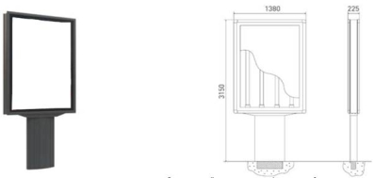 |  | ТРЕБОВАНИЯ К РАЗМЕЩЕНИЮ РЕКЛАМНОЙ КОНСТРУКЦИИ:  фундамент конструкции не должен выступать над уровнем земли;  конструктивные элементы жесткости и крепления (болтовые соединения, элементы опор, технологические косынки и т.п.) должны быть закрыты декоративными элементами;  короб не должен иметь видимых элементов соединения различных частей конструкций (торцевые поверхности конструкций, крепления осветительной арматуры, соединения с основанием);  не допускать деформаций рекламной конструкции, следов коррозии, отслоения краски, иных повреждений рекламной конструкции;  не допускать наличия на рекламной конструкции загрязнений, надрывов, а также объявлений, листовок и афиш;  основной цвет конструкции - серый (RAL 7015). В случае наличия зарегистрированных фирменных цветов используются последние;  информационная панель представляет собой металлическую раму, облицованную декоративными материалами, жестко соединенную с опорной стойкой. Соединение опоры и металлической рамы фланцевое высокопрочными болтами. Соединение закрыто декоративной облицовкой. Рекламные поверхности выполнены в виде откидных створок с безопасным закаленным стеклом. Высота опоры от уровня земли до нижнего края рамки должна составлять от 80 см до 120 см. Высота опорной стойки от поверхности земли до низа отдельно стоящего короба - HoReCa (двухсторонний консольный плоский объект наружной рекламы, устанавливаемый на собственной опоре) должна составлять от 2,1 м до 3,5 м;  рекламная конструкция должна иметь маркировку с указанием собственника (владельца) рекламной конструкции и номера его телефона, а также контактные данные департамента муниципального имущества администрации Волгограда для возможности принятия жалоб и обращений граждан на неудовлетворительное эстетическое и (или) техническое состояние рекламных конструкций. Маркировка должна быть размещена на нижнем крае информационного поля рекламной конструкции. Размер текста должен позволять его прочтение с расстояния 5 метров от рекламной конструкции.
ОСНОВНЫЕ ХАРАКТЕРИСТИКИ РЕКЛАМНОЙ КОНСТРУКЦИИ

РАЗМЕРЫ:
размер информационного поля: 1,2 м x 1,8 м;
расположение рекламного поля - вертикальное;
внешние габариты рекламной панели: не более 1,7 м x 2,3 м.

ВОЗМОЖНЫЕ ТЕХНОЛОГИИ ИЗОБРАЖЕНИЙ:
статика;
скроллер;
другие технологии смены изображений.

ПОДСВЕТ РЕКЛАМНОЙ КОНСТРУКЦИИ:
рекламная конструкция должна иметь внутренний подсвет.
(в ред. постановления администрации Волгограда от 31.05.2023 N 537)

ВАРИАНТЫ ВОЗМОЖНОГО ДИЗАЙНА ОТДЕЛЬНО СТОЯЩЕГО КОРОБА

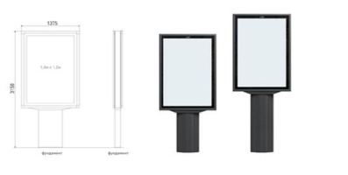 | 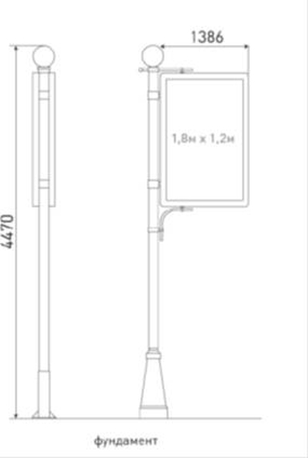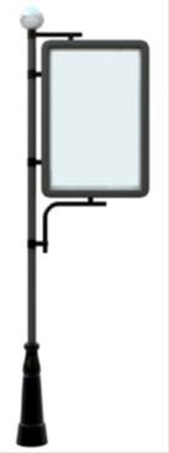

2. НЕТРАДИЦИОННЫЕ РЕКЛАМНЫЕ НОСИТЕЛИ (ПНЕВМОСТЕНДЫ, АЭРОФИГУРЫ И Т.П.)
Новые рекламные средства, которые не попадают под описания традиционных рекламных носителей, имеющие временный характер размещения.

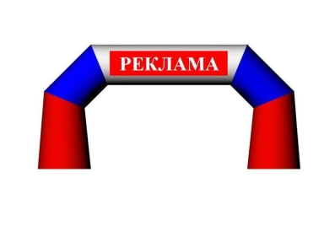 | ОСНОВНЫЕ ХАРАКТЕРИСТИКИ РЕКЛАМНОЙ КОНСТРУКЦИИ  РАЗМЕРЫ:  площадь информационного поля рекламной конструкции данного типа (вида) определяется расчетным путем как площадь поверхности конструкции, на которой размещается реклама.  ТРЕБОВАНИЯ К РАЗМЕЩЕНИЮ РЕКЛАМНОЙ КОНСТРУКЦИИ:  не допускать деформаций рекламной конструкции, следов коррозии, отслоения краски, загрязнений, надрывов, иных повреждений рекламной конструкции;  не допускать наличия на рекламной конструкции объявлений, листовок и афиш.

3. ОБЪЕМНО-ПРОСТРАНСТВЕННЫЕ РЕКЛАМНЫЕ КОНСТРУКЦИИ
Отдельно стоящие на земле объекты рекламы, изготовленные по индивидуальному проекту, на которых для размещения информации используется как объем конструкции, так и ее поверхность.

ОСНОВНЫЕ ХАРАКТЕРИСТИКИ РЕКЛАМНОЙ КОНСТРУКЦИИ

РАЗМЕРЫ:
площадь информационного поля объемно-пространственной рекламной конструкции определяется как произведение высоты и ширины рекламной конструкции. Размеры рекламной конструкции определяются на основании согласованного проекта.

ТРЕБОВАНИЯ К РАЗМЕЩЕНИЮ РЕКЛАМНОЙ КОНСТРУКЦИИ:
не допускать деформаций рекламной конструкции, следов коррозии, отслоения краски, иных повреждений рекламной конструкции;
не допускать наличия на рекламной конструкции загрязнений, надрывов, а также объявлений, листовок и афиш.

4. РЕКЛАМНЫЕ КОНСТРУКЦИИ НА ОГРАЖДЕНИЯХ
Отдельно стоящие на земле блоки рекламных конструкций, расположенные вдоль тротуаров и отделяющие их от проезжей части, либо рекламные конструкции, установленные на ограждениях строительных площадок.

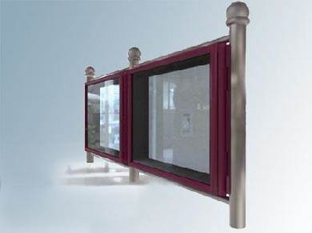 |  | ТРЕБОВАНИЯ К РАЗМЕЩЕНИЮ РЕКЛАМНОЙ КОНСТРУКЦИИ:  фундамент конструкции не должен выступать над уровнем земли;  не допускать деформаций рекламной конструкции, следов коррозии, отслоения краски, иных повреждений рекламной конструкции;  не допускать наличия на рекламной конструкции загрязнений, надрывов, а также объявлений, листовок и афиш;  основной цвет конструкции - серый (RAL 7015). В случае наличия зарегистрированных фирменных цветов используются последние;  рекламная конструкция должна иметь маркировку с указанием собственника (владельца) рекламной конструкции и номера его телефона, а также контактные данные департамента муниципального имущества администрации Волгограда для возможности принятия жалоб и обращений граждан на неудовлетворительное эстетическое и (или) техническое состояние рекламных конструкций. Маркировка должна быть размещена на нижнем крае информационного поля рекламной конструкций. Размер текста должен позволять его прочтение с расстояния 5 метров от рекламной конструкции.  Запрещается устанавливать рекламные конструкции на стационарных ограждениях архитектурных ансамблей, парков, скверов, дворовых территорий, территорий организаций, автостоянок, торговых комплексов, перильных ограждениях, если ограждения выполнены в виде кованых либо сварных решеток, ажурных конструкций, изготовленных по оригинальным чертежам и (или) возведенных по индивидуальным проектам.
ОСНОВНЫЕ ХАРАКТЕРИСТИКИ РЕКЛАМНОЙ КОНСТРУКЦИИ

РАЗМЕРЫ:
размер информационного поля определяется расчетным путем как площадь внешней поверхности конструкции, на которой размещается информация.

ОПИСАНИЕ ИНФОРМАЦИОННОЙ ПАНЕЛИ:
короба;
панно и полотнища из полиэфирной или иной ткани, либо иных материалов на мягкой основе, в случае размещения на ограждениях строительных площадок.
(в ред. постановления администрации Волгограда от 31.05.2023 N 537)

5. ЩИТОВАЯ РЕКЛАМНАЯ КОНСТРУКЦИЯ, ВЫПОЛНЕННАЯ С ПРИМЕНЕНИЕМ ТЕХНОЛОГИИ АВТОМАТИЧЕСКОЙ СМЕНЫ ИЗОБРАЖЕНИЯ (ПРИЗМАТРОН)
Отдельно стоящие динамические установки, со съемными панелями, на которых в одной плоскости совмещаются три сменяющихся с заданным интервалом времени изображения.

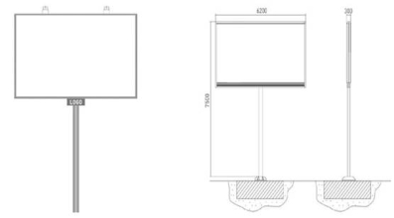 |  | ТРЕБОВАНИЯ К РАЗМЕЩЕНИЮ РЕКЛАМНОЙ КОНСТРУКЦИИ:  рекламная конструкция должна состоять из фундамента, стойки, каркаса и информационного поля;  информационное поле представляет собой металлическую раму, облицованную декоративными материалами, жестко соединенную с опорной стойкой. Соединение опоры и металлической рамы фланцевое высокопрочными болтами. Соединение закрыто декоративной облицовкой. Смена изображения производится путем периодического вращения вертикальных ламелей;  фундамент рекламной конструкции не должен возвышаться над уровнем земли. В исключительных случаях, когда заглубление фундамента невозможно, допускается размещение фундамента без заглубления при наличии бортового камня или дорожных ограждений. При этом фундамент должен быть декоративно-художественно оформлен;  конструктивные элементы жесткости и крепления (болтовые соединения, элементы опор, технологические косынки и т.п.) должны быть закрыты декоративными элементами;  рекламная конструкция не должна иметь видимых элементов соединения различных частей конструкций (торцевые поверхности конструкций, крепление осветительной арматуры, соединения с основанием);  нижний край информационного поля должен располагаться на высоте не менее 4,5 м от поверхности земли;  не допускать деформаций рекламной конструкции, следов коррозии, отслоения краски, иных повреждений рекламной конструкции;  не допускать наличия на рекламной конструкции посланий с дефектами в виде загрязнений, надрывов, а также объявлений, листовок и афиш;  рекламная конструкция, выполненная в одностороннем варианте, должна иметь декоративно оформленную обратную сторону;  основной цвет конструкции - серый (RAL 7015). В случае наличия зарегистрированных фирменных цветов используются последние;  рекламная конструкция должна иметь маркировку с указанием собственника (владельца) рекламной конструкции и номера его телефона, а также контактные данные департамента муниципального имущества администрации Волгограда для возможности принятия жалоб и обращений граждан на неудовлетворительное эстетическое и (или) техническое состояние рекламных конструкций. Маркировка должна быть размещена на нижнем крае информационного поля рекламной конструкции. Размер текста должен позволять его прочтение с расстояния 5 метров от рекламной конструкции.
ОСНОВНЫЕ ХАРАКТЕРИСТИКИ РЕКЛАМНОЙ КОНСТРУКЦИИ

РАЗМЕРЫ:
размер информационного поля: 3,0 м x 6,0 м, 3 м x 12 м, 4 м x 12 м; 5 м x 15 м;
расположение рекламного поля - горизонтальное;
высота опорной стойки от 4,5 м до 24 м;
площадь информационного поля рекламной конструкции, применяемая для расчета размера платы по договору на установку и эксплуатацию рекламной конструкции, определяется с учетом площади трехпозиционных панелей.

ПОДСВЕТ РЕКЛАМНОЙ КОНСТРУКЦИИ:
рекламная конструкция должна быть подсвечена в ночное время суток, за исключением рекламных конструкций, установленных на участках дорог, где дорожные знаки не имеют искусственного освещения.
(в ред. постановления администрации Волгограда от 31.05.2023 N 537)

ВАРИАНТЫ ВОЗМОЖНОГО ДИЗАЙНА ЩИТОВОЙ РЕКЛАМНОЙ КОНСТРУКЦИИ, ВЫПОЛНЕННОЙ С ПРИМЕНЕНИЕМ ТЕХНОЛОГИИ АВТОМАТИЧЕСКОЙ СМЕНЫ ИЗОБРАЖЕНИЯ (ПРИЗМАТРОН)

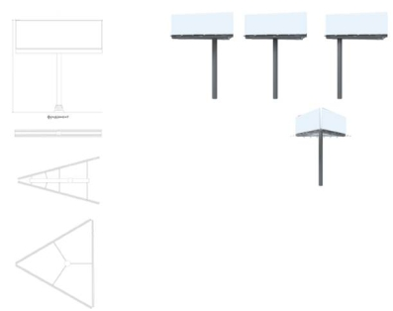

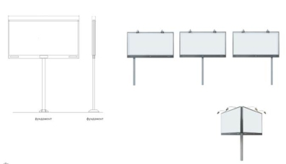

ВОЗМОЖНЫЕ ТЕХНОЛОГИИ ИЗОБРАЖЕНИЙ:
В случае применения технологии автоматической смены изображения (призматрон) только к одной стороне конструкции, вторая сторона конструкции может иметь следующие технологии изображения:
статика;
светодиодный экран.
(введено постановлением администрации Волгограда от 11.01.2021 N 2)

6. ЩИТОВАЯ РЕКЛАМНАЯ КОНСТРУКЦИЯ, ВЫПОЛНЕННАЯ С ПРИМЕНЕНИЕМ ТЕХНОЛОГИИ АВТОМАТИЧЕСКОЙ СМЕНЫ ИЗОБРАЖЕНИЯ (СКРОЛЛЕР)
Отдельно стоящие конструкции, имеющие внешние поверхности для размещения информации с возможностью использования автоматической смены экспозиции.

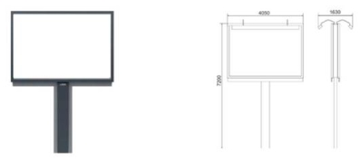 |  | ТРЕБОВАНИЯ К РАЗМЕЩЕНИЮ РЕКЛАМНОЙ КОНСТРУКЦИИ:  рекламная конструкция должна состоять из фундамента, стойки, каркаса и информационного поля;  информационное поле представляет собой металлическую раму, облицованную декоративными материалами, жестко соединенную с опорной стойкой. Соединение опоры и металлической рамы двух типов: фланцевое соединение высокопрочными болтами или сварное соединение. Соединение закрыто декоративной облицовкой. Рекламные поверхности выполнены в виде светового короба с откидными створками. Смена изображения производится путем периодического вертикального перемещения изображения через верхний и нижний горизонтальный валы. Откидные створки выполнены из закаленного стекла;  опорная стойка выполнена из прямоугольной профильной трубы (от 18 см до 36 см), облицовка опоры (от 40 см до 76 см) может быть выполнена из металла, пластика, каленого стекла или других безопасных материалов. Допустимая высота опорной стойки: от 2,5 м до 4,0 м. Стойка устанавливается под прямым углом к нижней кромке рекламной панели. В случае размещения данной конструкции на тротуаре высота опорной стойки должна составлять не менее 3,5 м;  фундамент рекламной конструкции не должен возвышаться над уровнем земли. В исключительных случаях, когда заглубление фундамента невозможно, допускается размещение фундамента без заглубления при наличии бортового камня или дорожных ограждений. При этом фундамент должен быть декоративно-художественно оформлен;  конструктивные элементы жесткости и крепления (болтовые соединения, элементы опор, технологические косынки и т.п.) должны быть закрыты декоративными элементами;  рекламная конструкция не должна иметь видимых элементов соединения различных частей конструкций (торцевые поверхности конструкций, крепление осветительной арматуры, соединения с основанием);  не допускать деформаций рекламной конструкции, следов коррозии, отслоения краски, иных повреждений рекламной конструкции;  не допускать наличия на рекламной конструкции посланий с дефектами в виде загрязнений, надрывов, а также объявлений, листовок и афиш;  рекламная конструкция, выполненная в одностороннем варианте, должна иметь декоративно оформленную обратную сторону;  основной цвет конструкции - серый (RAL 7015). В случае наличия зарегистрированных фирменных цветов используются последние;  рекламная конструкция должна иметь маркировку с указанием собственника (владельца) рекламной конструкции и номера его телефона, а также контактные данные департамента муниципального имущества администрации Волгограда для возможности принятия жалоб и обращений граждан на неудовлетворительное эстетическое и (или) техническое состояние рекламных конструкций. Маркировка должна быть размещена на нижнем крае информационного поля рекламной конструкции. Размер текста должен позволять его прочтение с расстояния 5 метров от рекламной конструкции.
ОСНОВНЫЕ ХАРАКТЕРИСТИКИ РЕКЛАМНОЙ КОНСТРУКЦИИ

РАЗМЕРЫ:
размер информационного поля: 2,7 м x 3,7 м;
расположение рекламного поля - горизонтальное;
внешние габариты рекламной панели: 3,4 м x 4,4 м;
площадь информационного поля рекламной конструкции, применяемая для расчета размера платы по договору на установку и эксплуатацию рекламной конструкции, определяется расчетным путем как площадь экспонирующей поверхности.

ПОДСВЕТ РЕКЛАМНОЙ КОНСТРУКЦИИ:
рекламная конструкция должна быть подсвечена в ночное время суток, за исключением рекламных конструкций, установленных на участках дорог, где дорожные знаки не имеют искусственного освещения.
(в ред. постановления администрации Волгограда от 31.05.2023 N 537)

ВАРИАНТЫ ВОЗМОЖНОГО ДИЗАЙНА ЩИТОВОЙ РЕКЛАМНОЙ КОНСТРУКЦИИ, ВЫПОЛНЕННОЙ С ПРИМЕНЕНИЕМ ТЕХНОЛОГИИ АВТОМАТИЧЕСКОЙ СМЕНЫ ИЗОБРАЖЕНИЯ (СКРОЛЛЕР)

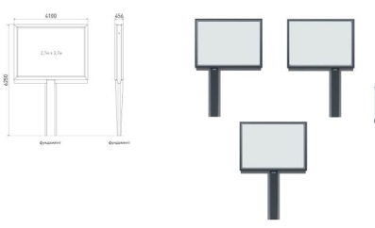

7. СТЕЛЫ
Отдельно стоящие имиджевые конструкции, размещаемые при въезде (входе) на (в) объект, где данный хозяйствующий субъект осуществляет деятельность, либо в ином месте.

ТРЕБОВАНИЯ К РАЗМЕЩЕНИЮ РЕКЛАМНОЙ КОНСТРУКЦИИ:
фундамент стелы не должен выступать над уровнем земли;
конструктивные элементы жесткости и крепления (болтовые соединения, элементы опор, технологические косынки и т.п.) должны быть закрыты декоративными элементами;
стела не должна иметь видимых элементов соединения различных частей конструкции (торцевые поверхности конструкций, крепления осветительной арматуры, соединения с основанием);
не допускать деформаций рекламной конструкции, следов коррозии, отслоения краски, иных повреждений рекламной конструкции;
не допускать наличия на рекламной конструкции посланий с дефектами в виде загрязнений, надрывов, а также объявлений, листовок и афиш.
ОСНОВНЫЕ ХАРАКТЕРИСТИКИ РЕКЛАМНОЙ КОНСТРУКЦИИ

РАЗМЕРЫ:
площадь информационного поля рекламных конструкций данного типа (вида) определяется расчетным путем как площадь их внешних габаритов. Размеры рекламной конструкции определяются на основании согласованного проекта.

ПОДСВЕТ РЕКЛАМНОЙ КОНСТРУКЦИИ:
рекламная конструкция должна иметь внешний либо внутренний подсвет.

8. ОТДЕЛЬНО СТОЯЩАЯ ТУМБА
Отдельно стоящие рекламные конструкции, имеющие три внешние поверхности для размещения информации.

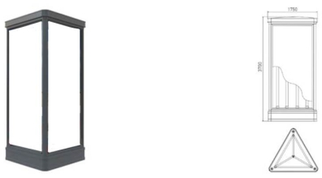 |  | ТРЕБОВАНИЯ К РАЗМЕЩЕНИЮ РЕКЛАМНОЙ КОНСТРУКЦИИ:  каркас рекламоносителя должен быть выполнен из металлического профиля, облицованного декоративными материалами. Рекламные поверхности выполнены в виде створок из прозрачного антивандального материала: поликарбонат, оргстекло. Фундамент рекламоносителя облицован декоративной юбкой;  конструктивные элементы жесткости и крепления (болтовые соединения, элементы опор, технологические косынки и т.п.) должны быть закрыты декоративными элементами;  не должна иметь видимых элементов соединения различных частей конструкций (торцевые поверхности конструкций, крепления осветительной арматуры, соединения с основанием);  не допускать деформаций рекламной конструкции, следов коррозии, отслоения краски, иных повреждений рекламной конструкции;  не допускать наличия на рекламной конструкции посланий с дефектами в виде загрязнений, надрывов, а также объявлений, листовок и афиш;  основной цвет конструкции - серый (RAL 7015). В случае наличия зарегистрированных фирменных цветов используются последние;  тумба должна иметь маркировку с указанием собственника (владельца) рекламной конструкции и номера его телефона, а также контактные данные департамента муниципального имущества администрации Волгограда для возможности принятия жалоб и обращений граждан на неудовлетворительное эстетическое и (или) техническое состояние рекламных конструкций. Размер текста должен позволять его прочтение с расстояния 5 метров от рекламной конструкции.
ОСНОВНЫЕ ХАРАКТЕРИСТИКИ РЕКЛАМНОЙ КОНСТРУКЦИИ

РАЗМЕРЫ:
размер информационного поля: 1,4 м x 3,0 м; 1,5 м x 3,0 м;
расположение рекламного поля - вертикальное;
внешние габариты рекламной панели: не более 1,75 м x 3,7 м;
площадь информационного поля рекламной конструкции тумб определяется общей площадью трех их сторон.

ПОДСВЕТ РЕКЛАМНОЙ КОНСТРУКЦИИ:
рекламная конструкция может иметь внутренний подсвет.
(в ред. постановления администрации Волгограда от 31.05.2023 N 537)

ВАРИАНТЫ ВОЗМОЖНОГО ДИЗАЙНА ОТДЕЛЬНО СТОЯЩЕЙ ТУМБЫ

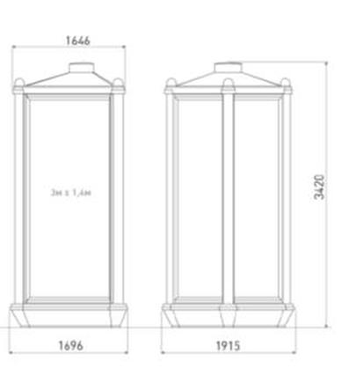 | 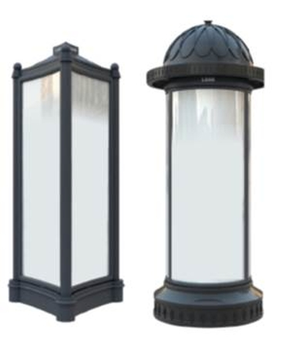

9. ФЛАГОВЫЕ КОМПОЗИЦИИ
Отдельно стоящая имиджевая рекламная конструкция, состоящая из основания (фундамента), одного или нескольких флагштоков (стоек) и мягких полотнищ, не содержащих информацию, раскрытие или распространение либо доведение до потребителя которой является обязательным в соответствии с федеральным законодательством.

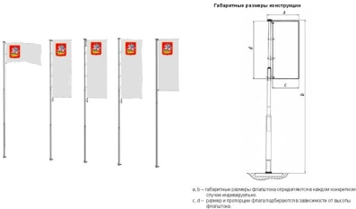 |  | ОСНОВНЫЕ ХАРАКТЕРИСТИКИ РЕКЛАМНОЙ КОНСТРУКЦИИ  РАЗМЕРЫ:  площадь информационного поля рекламной конструкции данного типа (вида) определяется суммой площадей двух сторон полотнищ, являющихся конструктивными элементами флаговой композиции.  ТРЕБОВАНИЯ К РАЗМЕЩЕНИЮ РЕКЛАМНОЙ КОНСТРУКЦИИ:  фундаменты конструкций не должны выступать над уровнем земли;  опорная стойка конструкции должна быть выполнена из круглой стальной профильной трубы (диаметр от 5 см до 10 см);  информационным полем является декоративное полотно из искусственного шелка;  конструктивные элементы жесткости и крепления (болтовые соединения, элементы опор, технологические косынки и т.п.) должны быть закрыты декоративными элементами;  рекламная конструкция не должна иметь видимых элементов соединения различных частей конструкций (торцевые поверхности конструкций, крепления осветительной арматуры, соединения с основанием);  цвет опорной стойки серый (RAL 7015);  не допускать деформаций рекламной конструкции, следов коррозии, отслоения краски, повреждений рекламной конструкции;  не допускать наличия на рекламной конструкции посланий с дефектами в виде загрязнений, надрывов, а также объявлений, листовок и афиш.

10. ОТДЕЛЬНО СТОЯЩИЕ ЩИТОВЫЕ УСТАНОВКИ
Отдельно стоящие конструкции, имеющие статические поверхности для размещения информации и состоящие из фундамента, каркаса и информационного поля.

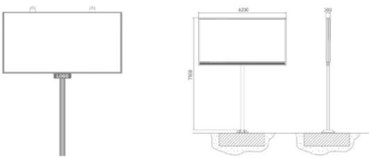 |  | ТРЕБОВАНИЯ К РАЗМЕЩЕНИЮ РЕКЛАМНОЙ КОНСТРУКЦИИ:  фундамент рекламной конструкции не должен возвышаться над уровнем земли. В исключительных случаях, когда заглубление фундамента невозможно, допускается размещение фундамента без заглубления при наличии бортового камня или дорожных ограждений. При этом фундамент должен быть декоративно-художественно оформлен. Соединение опоры и фундаментного блока должно быть заглублено или закрыто декоративной облицовкой;  конструктивные элементы жесткости и крепления (болтовые соединения, элементы опор, технологические косынки и т.п.) должны быть закрыты декоративными элементами;  рекламная конструкция не должна иметь видимых элементов соединения различных частей конструкций (торцевые поверхности конструкций, крепление осветительной арматуры, соединения с основанием);  информационная панель представляет собой металлическую раму, жестко соединенную с опорной стойкой. Соединение опоры и металлической рамы двух типов: фланцевое соединение высокопрочными болтами или сварное соединение. Соединение должно быть закрыто декоративной облицовкой;  рекламные поверхности должны быть выполнены из оцинкованных панелей либо влагостойкой фанеры. Рекламное поле должно быть обрамлено по периметру декоративной облицовкой;  нижний край щитовой установки или крепящих его конструкций должны располагаться на высоте не менее 4,5 метров от поверхности земли;  не допускать деформаций рекламной конструкции, следов коррозии, отслоения краски, иных повреждений рекламной конструкции;  не допускать наличия на рекламной конструкции посланий с дефектами в виде загрязнений, надрывов, а также объявлений, листовок и афиш;  щитовая рекламная конструкция, выполненная в одностороннем варианте, должна иметь декоративно оформленную обратную сторону;  основной цвет конструкции - серый (RAL 7015). В случае наличия зарегистрированных фирменных цветов используются последние;  рекламная конструкция должна иметь маркировку с указанием собственника (владельца) рекламной конструкции и номера его телефона, а также контактные данные департамента муниципального имущества администрации Волгограда для возможности принятия жалоб и обращений граждан на неудовлетворительное эстетическое и (или) техническое состояние рекламных конструкций. Маркировка должна быть размещена на нижнем крае информационного поля рекламной конструкции. Размер текста должен позволять его прочтение с расстояния 5 метров от рекламной конструкции.
ОСНОВНЫЕ ХАРАКТЕРИСТИКИ РЕКЛАМНОЙ КОНСТРУКЦИИ

РАЗМЕРЫ:
размер информационного поля: 3 м x 6 м; 4 м x 12 м; 5 м x 12 м; 5 м x 15 м;
расположение рекламного поля - горизонтальное.

ПОДСВЕТ РЕКЛАМНОЙ КОНСТРУКЦИИ:
рекламная конструкция должна быть подсвечена в ночное время суток, за исключением рекламных конструкций, установленных на участках дорог, где дорожные знаки не имеют искусственного освещения.
(в ред. постановления администрации Волгограда от 31.05.2023 N 537)

ВАРИАНТЫ ВОЗМОЖНОГО ДИЗАЙНА ОТДЕЛЬНО СТОЯЩИХ ЩИТОВЫХ УСТАНОВОК

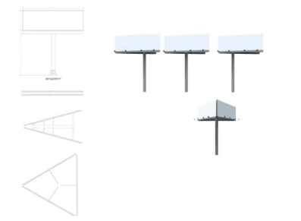 | 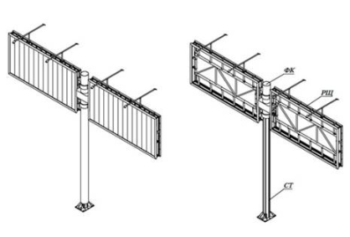

11. РЕКЛАМНЫЕ КОНСТРУКЦИИ (РЕКЛАМОНОСИТЕЛИ), РАЗМЕЩАЕМЫЕ НА ОБЪЕКТАХ ГОРОДСКОЙ ИНФРАСТРУКТУРЫ
Рекламные конструкции в составе остановочных павильонов, а также на других объектах городской инфраструктуры.

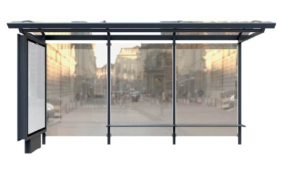 |  | ОСНОВНЫЕ ХАРАКТЕРИСТИКИ РЕКЛАМНОЙ КОНСТРУКЦИИ  РАЗМЕРЫ:  в случае размещения рекламной конструкции в составе остановочного павильона размер информационного поля: 1,2 м x 1,8 м;  в случае размещения рекламной конструкции в составе остановочного павильона расположение рекламного поля - вертикальное;  в случае размещения рекламной конструкции в составе остановочного павильона количество и месторасположение рекламных полей зависит от размещаемого типа остановочного павильона. Базовые типовые архитектурные решения остановочных павильонов, размещаемых на территории городского округа город-герой Волгоград, утверждены постановлением администрации Волгограда от 01.07.2016 N 1020 "Об утверждении базовых типовых архитектурных решений остановочных павильонов, размещаемых на территории городского округа город-герой Волгоград".  ВОЗМОЖНЫЕ ТЕХНОЛОГИИ ИЗОБРАЖЕНИЙ:  статика;  скроллер;  светодиодный экран;  другие технологии смены изображений.  ТРЕБОВАНИЯ К РАЗМЕЩЕНИЮ РЕКЛАМНОЙ КОНСТРУКЦИИ:  не допускать деформаций рекламной конструкции, следов коррозии, отслоения краски, иных повреждений рекламной конструкции;  не допускать наличия на рекламной конструкции посланий с дефектами в виде загрязнений, надрывов, а также объявлений, листовок и афиш;  рекламная конструкция должна иметь маркировку с указанием собственника (владельца) рекламной конструкции и номера его телефона, а также контактные данные департамента муниципального имущества администрации Волгограда для возможности принятия жалоб и обращений граждан на неудовлетворительное эстетическое и (или) техническое состояние рекламных конструкций. Маркировка должна быть размещена на нижнем крае информационного поля рекламной конструкции. Размер текста должен позволять его прочтение с расстояния 5 метров от рекламной конструкции.
(в ред. постановления администрации Волгограда от 31.05.2023 N 537)

12. КРЫШНЫЕ РЕКЛАМНЫЕ КОНСТРУКЦИИ
Рекламные конструкции, которые устанавливаются на крышах зданий и сооружений в рекламных или имиджевых целях, в виде отдельно стоящих объемных символов (букв, цифр, логотипов, знаков, художественных элементов) без фона.

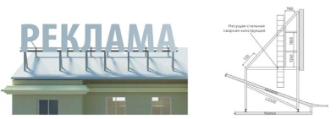 |  | ТРЕБОВАНИЯ К РАЗМЕЩЕНИЮ РЕКЛАМНОЙ КОНСТРУКЦИИ:  запрещается размещать конструкции, создающие помехи для очистки кровель объектов капитального строительства от снега и льда;  на крыше одного объекта может быть размещена только одна крышная конструкция, за исключением случаев размещения крышных конструкций на торговых, развлекательных центрах, кинотеатрах, театрах, цирках;  информационное поле крышных рекламных конструкций располагается выше линии карниза, парапета объекта или его стилобатной части;  крышные рекламные конструкции должны быть оборудованы системой аварийного отключения от сети электропитания;  запрещается размещение конструкций на козырьках зданий и сооружений.  Крышные рекламные конструкции, размещаемые на 1 улице, 1 здании, сооружении, должны быть декоративно-художественно оформлены в едином для данной улицы, данного здания, сооружения дизайнерском стиле, должны отвечать единому концептуальному и стилевому решению, в том числе в пределах фасадов 1 здания допускается использование не более 3 основных цветов в сочетании с ахроматическими цветами (белый, различные оттенки серого, черный).
ОСНОВНЫЕ ХАРАКТЕРИСТИКИ РЕКЛАМНОЙ КОНСТРУКЦИИ

РАЗМЕРЫ:
высота крышной конструкции с учетом всех используемых элементов должна быть:
не более 0,80 м для 1 - 2-этажных объектов;
не более 1,20 м для 3 - 5-этажных объектов;
не более 1,80 м для 6 - 9-этажных объектов;
не более 2,20 м для 10 - 15-этажных объектов;
не более 3 м для объектов, имеющих 16 и более этажей;
длина крышной конструкции не может превышать половину длины фасада, по отношению к которому она размещена.

ПОДСВЕТ РЕКЛАМНОЙ КОНСТРУКЦИИ:
крышные установки могут иметь внутренний подсвет, а также светодиодную подсветку. Запрещается использование неоновых светильников, мигающих (мерцающих элементов).

13. ПРОЕКЦИОННЫЕ РЕКЛАМНЫЕ УСТАНОВКИ
Проекционные рекламные установки предназначены для воспроизведения изображения на земле, на плоскостях стен и в объеме за счет излучения светодиодов, ламп, иных источников света или светоотражающих элементов. Состоит из прибора-проектора и поверхности (экрана) или объема, в котором формируется изображение.

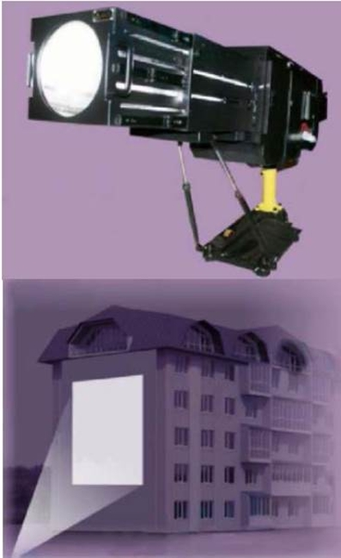 |  | ОСНОВНЫЕ ХАРАКТЕРИСТИКИ РЕКЛАМНОЙ КОНСТРУКЦИИ  РАЗМЕРЫ:  Размер информационного поля варьируется в зависимости от места расположения.  Площадь информационного поля для плоских изображений определяется размерами проецируемой поверхности, а для объемных изображений определяется расчетным путем.  ТРЕБОВАНИЯ К РАЗМЕЩЕНИЮ РЕКЛАМНОЙ КОНСТРУКЦИИ:  информационное поле изображения, проецируемого на фасад жилого дома, должно занимать максимально допустимую площадь фасада с учетом его визуального восприятия и архитектурных особенностей здания;  яркость проекционного оборудования должна быть не менее 5000 люменов;  звуковое сопровождение не допускается;  используемые технические решения не должны создавать дискомфортную акустическую среду для окружающих;  проекционное оборудование должно быть оборудовано системой аварийного отключения от системы электропитания и соответствовать требованиям пожарной безопасности.  Запрещается установка и эксплуатация проекционных рекламных конструкций:  на объектах культурного наследия, а также на расстоянии менее 30 м от границ их территорий, определенных в установленном порядке;  на зданиях, сооружениях, находящихся в государственной или муниципальной собственности;  на фасадах зданий, расположенных на территориях с преимущественно жилой застройкой, расположенных подряд на прямом участке на одном расстоянии от дороги и отстоящих друг от друга на расстоянии менее 50 м, за исключением фасадов начала и конца такой застройки, а также случаев, когда перепад высот фасадов таких зданий составляет не менее 5 этажей;  на фасадах зданий с декоративными архитектурными элементами;  в количестве более одной на фасаде здания;  на фасадах жилых домов с остеклением, проемами;  в прямой видимости из окон жилых домов, объектов, занимаемых учреждениями дошкольного, общего и высшего образования, здравоохранения, стационарными учреждениями социального обслуживания населения, в случае, если расстояние до места размещения рекламной конструкции составляет менее 50 м.

14. НАСТЕННОЕ ПАННО
Рекламные конструкции, состоящие из элементов крепления к стене и информационного поля (поверхности для размещения рекламы).

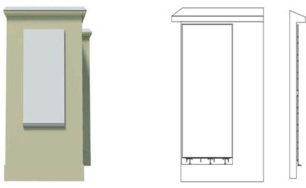 |  | ТРЕБОВАНИЯ К РАЗМЕЩЕНИЮ РЕКЛАМНОЙ КОНСТРУКЦИИ:  в целях соблюдения внешнего архитектурного облика сложившейся застройки Волгограда запрещается:  размещать настенные панно на фасадах многоквартирных жилых домов;  использовать картон, бумагу для изготовления информационного поля;  размещать рекламные конструкции с выступом за боковые пределы фасада и без соблюдения архитектурных членений фасада, в поле оконных и дверных проемов с изменением их конфигурации, на расстоянии более 0,3 метра от стены (при размещении параллельно плоскости фасада);  размещать рекламные конструкции, закрывающие архитектурно-конструктивные элементы фасада здания, оконные и дверные проемы, остекление витрин и витражей, простенки, балконы, лоджии, эркеры, рельефные и цветовые композиции, применяемые в оформлении фасада;  перекрытие (закрытие) указателей наименований улиц и номеров домов;  монтаж рекламных конструкций непосредственно к фасаду здания без каркаса (каркасной рамки), за исключением случаев размещения на территориях объектов производственного назначения рекламных конструкций, состоящих из элементов крепления к стене и информационного поля, выполненного из полиэфирной или иной ткани либо иных материалов на мягкой основе.  Рекламные конструкции (за исключением временных рекламных конструкций), размещаемые на 1 улице, 1 здании, сооружении, должны быть декоративно-художественно оформлены в едином для данной улицы, данного здания, сооружения дизайнерском стиле, должны отвечать единому концептуальному и стилевому решению, в том числе в пределах фасадов 1 здания допускается использование не более 3 основных цветов в сочетании с ахроматическими цветами (белый, различные оттенки серого, черный).
ОСНОВНЫЕ ХАРАКТЕРИСТИКИ РЕКЛАМНОЙ КОНСТРУКЦИИ:

РАЗМЕРЫ:
габаритные размеры конструкции определяются дизайн-проектом.

ПОДСВЕТ РЕКЛАМНОЙ КОНСТРУКЦИИ:
Рекламная конструкция может иметь возможность оснащения внешним подсветом. Запрещается использование неоновых светильников, мигающих (мерцающих элементов).

15. ПРОМОСТОЙКА
Мобильное рекламное оборудование для демонстрации и распространения продукции.

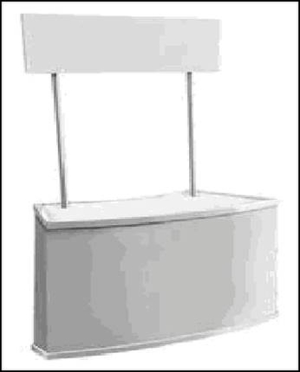 |  | Рекламная конструкция, используемая при проведении промоакции и размещаемая на указанном в разрешении на установку и эксплуатацию рекламной конструкции месте. Конструкция данного типа (вида) является исключительно временной. Площадь информационного поля промостойки определяется площадью ее поверхности.

16. КОРОБА, РАЗМЕЩАЕМЫЕ НА БРАНДМАУЭРАХ И СВОБОДНЫХ ПЛОСКОСТЯХ СТЕН ЗДАНИЙ И СООРУЖЕНИЙ
Рекламная конструкция с внутренним подсветом, выполненная по индивидуальному проекту, состоящая из каркаса конструкции, рамки, элементов крепления и информационного поля.

ТРЕБОВАНИЯ К РАЗМЕЩЕНИЮ РЕКЛАМНОЙ КОНСТРУКЦИИ:
в целях соблюдения внешнего архитектурного облика сложившейся застройки Волгограда запрещается:
вертикальный порядок расположения букв на информационном поле;
размещать конструкции на козырьках зданий, строений, сооружений;
размещать рекламные конструкции с выступом за боковые пределы фасада и без соблюдения архитектурных членений фасада, в поле оконных и дверных проемов с изменением их конфигурации, на расстоянии более 0,3 метра от стены (при размещении параллельно плоскости фасада);
перекрытие (закрытие) указателей наименований улиц и номеров домов;
размещать рекламные конструкции, закрывающие архитектурно-конструктивные элементы фасада здания, оконные и дверные проемы, остекление витрин и витражей, простенки, балконы, лоджии, эркеры, рельефные и цветовые композиции, применяемые в оформлении фасада;
размещение рекламы на архитектурных деталях фасадов объектов (в том числе на колоннах, пилястрах, орнаментах, лепнине);
размещать конструкции выше второго этажа (за исключением торгово-развлекательных центров, кинотеатров, объектов промышленного и делового назначения).
Рекламные конструкции, размещаемые на 1 улице, 1 здании, сооружении, должны быть декоративно-художественно оформлены в едином для данной улицы, данного здания, сооружения дизайнерском стиле, должны отвечать единому концептуальному и стилевому решению, в том числе в пределах фасадов 1 здания допускается использование не более 3 основных цветов в сочетании с ахроматическими цветами (белый, различные оттенки серого, черный).
ОСНОВНЫЕ ХАРАКТЕРИСТИКИ РЕКЛАМНОЙ КОНСТРУКЦИИ:

РАЗМЕРЫ:
габаритные размеры рекламной конструкции определяются дизайн-проектом.

ВОЗМОЖНЫЕ ТЕХНОЛОГИИ ИЗОБРАЖЕНИЯ:
статика;
призматрон;
скроллер;
другие технологии автоматической смены изображений.

ПОДСВЕТ РЕКЛАМНОЙ КОНСТРУКЦИИ:
рекламная конструкция должна иметь внутренний подсвет. Запрещается использование неоновых светильников, мигающих (мерцающих элементов), подсветка не должна создавать прямых направленных лучей в окна жилых помещений.

17. ПАНЕЛИ-КРОНШТЕЙНЫ
(в ред. постановления администрации Волгограда от 23.01.2019 N 83)

Двухсторонние консольные плоскостные конструкции, устанавливаемые на зданиях, строениях или сооружениях, опорах стационарного электрического освещения.

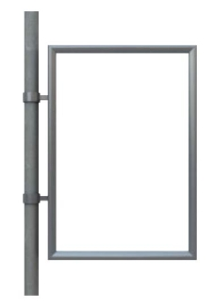 | ОСНОВНЫЕ ХАРАКТЕРИСТИКИ РЕКЛАМНОЙ КОНСТРУКЦИИ:  ТРЕБОВАНИЯ К РАЗМЕЩЕНИЮ РЕКЛАМНОЙ КОНСТРУКЦИИ:  На зданиях, строениях и сооружениях панели-кронштейны размещаются на уровне между первым и вторым этажами. Панели-кронштейны, прикрепляемые к зданию или сооружению, не должны выступать более чем на 1,5 м от точки крепления. Запрещается перекрытие (закрытие) указателей наименований улиц и номеров домов. Запрещается размещение рекламной конструкции на архитектурных деталях фасадов объектов (в том числе на колоннах, пилястрах, орнаментах, лепнине). Рекламные конструкции (за исключением временных рекламных конструкций), размещаемые на 1 улице, 1 здании, сооружении, должны быть декоративно-художественно оформлены в едином для данной улицы, данного здания, сооружения дизайнерском стиле, должны отвечать единому концептуальному и стилевому решению, в том числе в пределах фасадов 1 здания допускается использование не более 3 основных цветов в сочетании с ахроматическими цветами (белый, различные оттенки серого, черный). Основной цвет конструкции - серый (RAL 7015). В случае наличия зарегистрированных фирменных цветов используются последние.  Кронштейны, размещаемые на опорах стационарного электрического освещения, должны быть установлены на высоте не менее 3,5 м от уровня земли. Размещение на опоре более одной рекламной конструкции не допускается. Размещаемые на опоре кронштейны должны быть ориентированы в сторону, противоположную проезжей части. Запрещается размещать панели-кронштейны на одной опоре с дорожными знаками и светофорами.  РАЗМЕРЫ:  габаритные размеры рекламной конструкции, размещаемой на здании, строении или сооружении, определяются дизайн-проектом, но не более 1,7 м x 2,3 м;  габаритные размеры рекламной конструкции, размещаемой на опорах стационарного электрического освещения, не должны превышать 1,0 м x 3 м;  площадь информационного поля панели-кронштейна определяется общей площадью двух его сторон.  ПОДСВЕТ РЕКЛАМНОЙ КОНСТРУКЦИИ:  рекламная конструкция может иметь возможность оснащения внутренним подсветом. Запрещается использование неоновых светильников, мигающих (мерцающих элементов), подсветка не должна создавать прямых направленных лучей в окна жилых помещений

18. ЭЛЕКТРОННЫЕ, В ТОМ ЧИСЛЕ СВЕТОДИОДНЫЕ, ЭКРАНЫ (ТАБЛО, ДИСПЛЕИ)
Рекламные конструкции, предназначенные для воспроизведения изображения на плоскости экрана за счет светоизлучения светодиодов, ламп, иных источников света или светоотражающих элементов. Электронные экраны (табло, дисплеи) могут размещаться как в виде отдельно стоящих конструкций, так и в виде конструкций, размещенных на стенах зданий и сооружений.

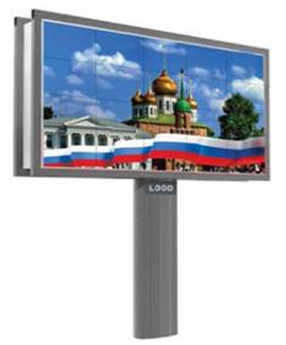 |  | ТРЕБОВАНИЯ К РАЗМЕЩЕНИЮ ОТДЕЛЬНО СТОЯЩЕЙ РЕКЛАМНОЙ КОНСТРУКЦИИ:  электронный, в том числе светодиодный, экран (табло, дисплей) должен состоять из фундамента, стойки, каркаса и информационного поля;  фундамент рекламной конструкции не должен возвышаться над уровнем земли. В исключительных случаях, когда заглубление фундамента невозможно, допускается размещение фундамента без заглубления при наличии бортового камня или дорожных ограждений. При этом фундамент должен быть декоративно-художественно оформлен;  конструктивные элементы жесткости и крепления (болтовые соединения, элементы опор, технологические косынки и т.п.) должны быть закрыты декоративными элементами;  рекламная конструкция не должна иметь видимых элементов соединения различных частей конструкций (торцевые поверхности конструкций, крепление осветительной арматуры, соединения с основанием);  основной цвет конструкции - серый (RAL 7015). В случае наличия зарегистрированных фирменных цветов используются последние;  не допускать деформаций рекламной конструкции, следов коррозии, отслоения краски, иных повреждений рекламной конструкции;  не допускать наличия на рекламной конструкции посланий с дефектами в виде загрязнений, надрывов, а также объявлений, листовок и афиш;  рекламная конструкция, выполненная в одностороннем варианте, должна иметь декоративно оформленную обратную сторону;  рекламная конструкция должна иметь маркировку с указанием собственника (владельца) рекламной конструкции и номера его телефона, а также контактные данные департамента муниципального имущества администрации Волгограда для возможности принятия жалоб и обращений граждан на неудовлетворительное эстетическое и (или) техническое состояние рекламных конструкций. Маркировка должна быть размещена на нижнем крае информационного поля рекламной конструкции. Размер текста должен позволять его прочтение с расстояния 5 метров от рекламной конструкции.
ОСНОВНЫЕ ХАРАКТЕРИСТИКИ РЕКЛАМНОЙ КОНСТРУКЦИИ

ТРЕБОВАНИЯ К РАЗМЕЩЕНИЮ РЕКЛАМНОЙ КОНСТРУКЦИИ: Звуковое сопровождение не допускается. Должна быть предусмотрена автоматическая регулировка яркости светодиодного экрана. Рекламная конструкция должна быть оборудована системой аварийного отключения от системы электропитания и соответствовать требованиям пожарной безопасности.
В случае размещения рекламных конструкций на стенах зданий и сооружений запрещается закрывать архитектурно-конструктивные элементы фасада здания, оконные и дверные проемы, остекление витрин и витражей, простенки, балконы, лоджии, эркеры, рельефные и цветовые композиции, применяемые в оформлении фасада, перекрывать указатели наименований улиц и номеров домов, а также размещать рекламные конструкции с выступом за боковые пределы фасада и без соблюдения архитектурных членений фасада. Яркость экрана в дневное/ночное время суток должна соответствовать требованиям санитарных норм и правил. В темное время суток запрещена демонстрация изображения с динамическим эффектом и использование белого фона.

РАЗМЕРЫ:
площадь информационного поля электронного экрана (табло, дисплея) определяется расчетным путем как площадь светоизлучающей поверхности.
(в ред. постановления администрации Волгограда от 31.05.2023 N 537)

ВАРИАНТЫ ВОЗМОЖНОГО ДИЗАЙНА ЭЛЕКТРОННЫХ, В ТОМ ЧИСЛЕ СВЕТОДИОДНЫХ, ЭКРАНОВ (ТАБЛО, ДИСПЛЕИ)

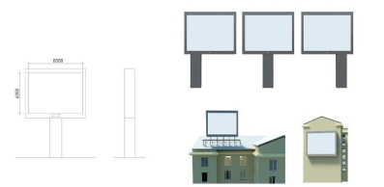

В случае применения технологии изображения - электронный экран (табло, дисплеи) только к одной стороне конструкции, вторая сторона конструкции может использоваться как статика.
(абзац введен постановлением администрации Волгограда от 11.01.2021 N 2)

19. РЕКЛАМНЫЕ МАРКИЗЫ, ОНИНГИ
Конструкции, выполненные в виде козырьков и навесов с нанесенной на них рекламной информацией и размещенные над окнами, витринами, входами или проемами зданий, строений и сооружений.

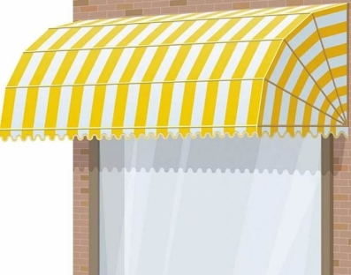 |  | Рекламные маркизы, онинги состоят из элементов крепления к зданию, каркаса и информационного поля, выполненного на мягкой или жесткой основе.  Площадь информационного поля рекламных маркизов, онинга определяется площадью их внешней поверхности.

20. РЕКЛАМНЫЕ ВЫВЕСКИ (ВЫВЕСКИ (ТАБЛИЧКИ) РЕКЛАМНОГО ХАРАКТЕРА)
Конструкции, не содержащие в совокупности информацию, раскрытие или распространение либо доведение до потребителя которой является обязательным в соответствии с федеральным законодательством, а равно конструкции, на которых наряду с информацией, раскрытие или распространение либо доведение до потребителя которой является обязательным в соответствии с федеральным законодательством, размещена иная информация (в том числе изображения логотипов, товарных знаков, знаков обслуживания, наименований мест происхождения товара, коммерческих обозначений).

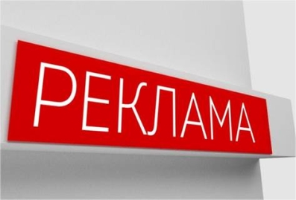 |  | ТРЕБОВАНИЯ К РАЗМЕЩЕНИЮ РЕКЛАМНОЙ КОНСТРУКЦИИ:  При размещении рекламных вывесок запрещается:  размещение рекламы с использованием картона, ткани, баннерной ткани;  вертикальный порядок расположения букв на информационном поле вывески;  размещение вывесок на козырьках зданий, строений, сооружений;  размещение вывесок на расстоянии ближе чем 1 м от мемориальных досок;  перекрытие (закрытие) указателей наименований улиц и номеров домов;  размещение вывесок путем непосредственного нанесения на поверхность фасада декоративно-художественного и (или) текстового изображения (методом покраски, наклейки и иными методами);  размещать рекламные конструкции с выступом за боковые пределы фасада и без соблюдения архитектурных членений фасада, в поле оконных и дверных проемов с изменением их конфигурации, на расстоянии более 0,3 метра от стены (при размещении параллельно плоскости фасада);  размещать рекламные конструкции, закрывающие архитектурно-конструктивные элементы фасада здания, оконные и дверные проемы, остекление витрин и витражей, простенки, балконы, лоджии, эркеры, рельефные и цветовые композиции, применяемые в оформлении фасада;  окраска и покрытие декоративными пленками поверхности остекления витрин;  размещение рекламных конструкций (за исключением уникальных конструкций, разработанных в соответствии с индивидуальным дизайн-проектом, согласованным на комиссии по формированию архитектурно-художественного облика Волгограда, утвержденной постановлением главы Волгограда N 1172) путем непосредственного нанесения на поверхность фасада декоративно-художественного и (или) текстового изображения (методом покраски, наклейки и иными методами);  размещение рекламы выше второго этажа (за исключением торгово-развлекательных центров, кинотеатров, объектов промышленного и делового назначения).  Рекламные конструкции, размещаемые на 1 улице, 1 здании, сооружении, должны быть декоративно-художественно оформлены в едином для данной улицы, данного здания, сооружения дизайнерском стиле, должны отвечать единому концептуальному и стилевому решению, в том числе в пределах фасадов 1 здания допускается использование не более 3 основных цветов в сочетании с ахроматическими цветами (белый, различные оттенки серого, черный).
ОСНОВНЫЕ ХАРАКТЕРИСТИКИ РЕКЛАМНОЙ КОНСТРУКЦИИ

РАЗМЕРЫ:
Габаритные размеры определяются дизайн-проектом.

ПОДСВЕТ РЕКЛАМНОЙ КОНСТРУКЦИИ:
рекламная конструкция может иметь возможность оснащения внутренним или внешним подсветом. Запрещается использование неоновых светильников, мигающих (мерцающих элементов), подсветка не должна создавать прямых направленных лучей в окна жилых помещений.

